**高二年级《歌唱》 第4课时 歌唱与赏析《绒花》拓展资源**

**一、文字资源**

**（一）《绒花》相关资料**

《绒花》是一首二部曲式结构的歌曲，采用民族调式写成。歌曲的第一部分以平实的叙述性音调开始，旋律以二度级进为主，音乐形象高度统一。切分节奏的广泛运用，使音乐充满了推动性和张力。第二部分由两个音乐材料完全相同的平行乐段构成。旋律采用了我国民族民间呼唤性、山歌风味的音调，以及人们习惯的情感表达方式，歌词“啊”尽情抒发情感。松紧有序的节奏型连续运用、贯穿始终，丰富了歌曲的节奏、律动，使得旋律新颖、激昂而流畅。三连音节奏的广泛运用，使音乐层层推进，音乐形象更加突出、丰满和鲜活，将歌曲情绪推向高潮。

书名：《音乐鉴赏教师用书》

作者：音乐教师用书编委会

出版社：湖南文艺出版社

出版时间：2019.7

ISBN：978-7-5404-9158-1

**（二）五母音的发音方法**

五母音发音法的差别,主要由于开口的大小(下颚移下的多少)、舌的位置（舌的前、中、后部位于口腔内下、中、上段时，上颚与舌之间所生的空隙的差异）及唇的形状（向下、横伸、圆形或突出）不同而定。各音的口的形状为：

A 口张大，上下齿间约可插两指；舌保持平稳，位于口腔的下部。

E 口开扁平，齿间约可插入一指；舌中部位于口腔中段。

I 口开扁平而比前更狭；舌前（非舌尖）位于口腔的上段。

O 口圆开，舌后部位于口腔中段。

U 口开甚窄，两唇突出，舌后部位于口腔上段。

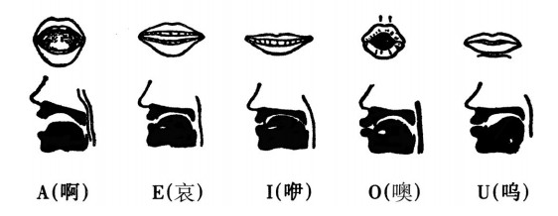

《音乐入门：丰子恺音乐五讲》（北京日报出版社）作者：丰子恺

1. **推荐欣赏**
2. **聆听李谷一、廖昌永、韩红演唱的《绒花》**

分析三位歌唱家不同的演唱风格。

**（二）竹笛独奏《绒花》**

欣赏竹笛独奏《绒花》，感受经典歌曲和民族乐器相结合的独特魅力。

观看地址：央视网 演奏者：唐俊乔（竹笛演奏家、上海音乐学院教授）

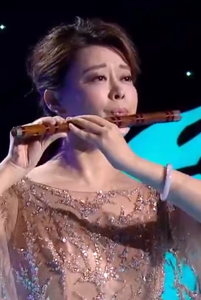

**（三）中国声乐人才培养计划大师公开课**

观看地址：学习强国官网